**S P O L E Č N É S E T K Á N Í**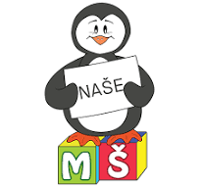

**Milí rodiče,**

**srdečně vás zveme na společné setkání, které se uskuteční**

**v úterý 10. 9. 2024 v 15:30 hod v 1. patře ve třídě Žabiček.**

**Hlavním bodem bude představení nové aplikace NAŠE MŠ.**

**Nezdržíme vás déle než jednu hodinu😊**

**Děkujeme za spolupráci. Těšíme se na vás!**